欧盟成员国的养老金参数改革

瑞典国家报告

Component 1

June 2017, v.1
2017年6月，第一版

中欧社会保障改革项目
养老保险参数改革课题欧洲国别报告
瑞典养老金制度改革

作者：
Karl Birkholz
瑞典养老保险局研究室高级分析员

一、引言
本报告旨在简要描述1991年至1998年期间瑞典推行的公共养老金系统性改革，重点是与收入相关的养老金。报告首先阐述了改革的背景和基本原则，概述了改革之前与现行的制度。报告还涵盖了一些具体技术细节以及公众讨论的话题。要深入了解具体信息和技术细节，请参阅《瑞典养老金制度年度报告》[1]。
税收水平和职业养老金方案无疑对个人养老金有影响。本报告未涉及个人养老金，个人养老金与国家公共养老金采用了两种不同的制度。自从实行新养老金制度以来，税收水平已发生多轮变化。改革前，养老金的税率低于工资收入的税率；改革旨在短期内使二者持平。目前情况比较复杂，低水平养老金的税率低于同等的低水平工资收入的税率；正常或更高水平的养老金的税率高于同等的高水平工资收入的税率。职业养老金方案由社会伙伴根据国家养老金制度进行调整，缴费率是根据缴费上限确定的, 一般来说，超过最高限额的部分缴费率较高。对于高收入者，职业养老金可能占养老金总额的较大一部分。

二、背景
1960年，瑞典实行了补充养老金制度（ATP），这是一种确定收益型现收现付补充性养老金制度。在20世纪90年代初，经济的严重衰退导致储蓄率降至二战后的最低水平。然而人们并没有认识到，养老金支出和投保人缴费二者之间的短期偏差会威胁到养老金制度的长期财政稳定。收入与支出的短暂性赤字可以通过养老金缓冲基金进行弥补与支持。养老金制度的不稳定性是由收益与经济增长率长期变动之间的关联性低导致的。
未来几十年，养老金支出预计将实际增加2%，受到缴费基数增长率的影响几乎很小。因此，国家养老金制度的储蓄率高度依赖缴费的增长率。当时的预测（1993年）表明，若缴费率不变，储蓄率很快将变为负数，养老金缓冲基金将萎缩殆尽[2]。
政府的建议是对国家养老金制度进行深度改革。其目的是使国家养老金制度更加适应经济增长率和人口发展的变化。另一个目标是，从个人的角度加强缴纳的保费与获取的收益之间的联系。
大家都认为，维持目前的养老金计划未来可能导致巨大的变化，并且这些变化带有追溯效力。若改革仅局限于细微调整，许多问题很大程度上仍然存在。出台的新规则的主要目的是，尽可能地进行平稳改革。
1991年，改革委员会成立。1992年，新的养老金制度草案提交。1994年，议会审议通过了新养老金制度的基本原则。1998年，该制度相关的主要立法在议会获得通过。21世纪，新养老金制度给付了第一笔养老金。

三、改革基本原则
本章节所阐述内容即议会在1994年所确定的法案。改革国家养老金制度的法案（提案 1993/94:250）[2]呈现了新的国家公共养老金制度的基本特征。1994 年也因此成为改革的里程碑。
政府建议, 国家强制性养老金制度仍然是个人养老金的基础。出于对有效性、部分群体无法妥善为自己储蓄资金的考量，强制性制度是最佳选择。国家公共养老金应继续为低收入或无收入的群体提供经济保障。
改革应重点关注年轻群体。已经退休或即将退休的群体不应受到影响。这两大类群体之间的几代人应平稳过渡。年轻群体也应该了解自己适用的情况与条件。
养老金的保险风险，即寿命，与提前退休不尽相同。提前退休所需的管理和控制更为严格。因此，养老金更适合采用精算原则。改革应努力建立独立的养老金制度，避免反复作决定。
养老金应由独立机构全额支付，缴费率通过专门设计确定。应明确再分配的要素，并根据养老金补贴（pension credit）的累积，持续地从中央政府预算中拨出资金进行支持。
政府发现，将养老金制度完全改革成基金积累制是不可能的，也是不可取的。基金积累制的优点是，每个人的储蓄率增加了，但并没有使得养老金缓冲基金进一步增加。改革后的养老金制度在很大程度上应该是现收现付制，同时以个人保费储备作为补充。
另一个原因是风险蔓延；新制度将会受到经济增长率和金融市场发展的影响。
根据改革后养老金制度的生活收入原则（life income principle），所有低于特定上限的收入都将具有同等权重，无论是何时获得的收入。然而出于管理原因，要获得养老金补贴，特定的收入限制是不可避免的，但不应设立年龄上限。
根据生活收入原则，不仅在带薪就业时期，在罹患疾病、养育假、失业等时期，都可以获得养老金补贴。然而，弥补社会收入差异的作用并非养老金制度的义务。
应计养老金补贴应随着可计算养老金的收入的增长进行指数化调整。养老金制度的收益根据一般收入发展而变化，并非很大程度上依赖金融市场回报率。因此，养老金制度必须集体化、强制化。

四、政治历程
政治历程相关的内容基于Bo Könberg的经历。Bo Könberg曾任议会养老金工作组主席 [3]。Könberg努力避免社会伙伴机构及养老金利益相关方加入工作组。Könberg曾经历过艰苦的谈判，与会者不积极参与讨论，反而关注各种特殊利益。另一个重要因素是，减少参与的政党成员，让他们各自任命党派中知名度高的政治官员。在工作组内部，Bo Könberg努力推动开放讨论。
据Bo Könberg称，实际参与这一进程的人对改革的成功至关重要。另一个重要的外部因素就是瑞典90年代的金融危机，这场危机可能推动了政界做出艰难决定。
在这一过程中最难的两个问题，一是采用累积制（额外投保养老金），二是高于缴费上限的缴费。

五、改革前的制度
现已逐步淘汰的养老金制度包括两个主要部分：普惠型最低养老金（folk pension）和一般型补充养老金（ATP）。这两种养老金统称为ATP制度（或补充养老金制度），这种制度的收益是确定的。ATP也包括提前退休养老金和遗属抚恤金/健在者养老金。
所支付的福利是以养老金积分（pension points）为基础的，通常每年进行确定，应计入养老金的收入随着更高的价格相关基数（higher price-related base amount）减少，再除以该基数。
在某年龄群体达到65岁的当年，养老金积分不能再被记录。要记为1单位养老金基金，可计为养老金的收入（pensionable income）必须大于更高的价格相关基数（higher price-related base amount）。要领取全额养老金，需要有30年的养老金积分记录。如果某人的养老金积分记录为28年，其养老金是拥有30年或以上记录的群体的 28/30。
退休时，获得的养老金积分会转换为养老金。退休时间现在（及以前）很灵活，通常是65岁。养老金可以通过以下方式确定：养老金最高的15年的平均额乘以0.6，以及当年的价格有关基数（price-related base amount）。未婚人士采用价格相关基数的96%，已婚人士为78.5%，因此普惠型最低养老金有所增加。
ATP 制度是通过中央政府预算提供资金，但ATP在信托基金也有大量资金。

六、改革后的制度
新制度包括两个与收入相关的部分：收入养老金（inkomstpension）和可支配养老金（premium pension)。收入养老金是一项名义账户养老金计划（NDC），而可支配养老金是一项基金个人账户制计划（FDC）。与养老金相关的收益可在61岁时提取，不设上限。收入养老金和可支配养老金每推迟一个月都有所增加。也可以选择领取部分养老金，如25%、50%或75%。
从65岁起，养老金领取人还可享受保障养老金、住房补贴和生活费用补贴等形式的基本保障，推迟领取这些福利并不会使这些福利水平提高。基本保障来自中央政府预算提供的税收。住房补贴和生活费用补贴是收入限定性补助，本报告未包含相关细节。
（一）缴费率
向国家公共养老金的缴费是养老金基数（pension base）的18.5%。缴费分为个人缴费及雇主缴费。
养老金基数最高上限是收入相关基数的7.5倍。个人缴费占劳动者收入的7%，并且未包含在养老金基数内，因此养老金基数为个人收入的93%。缴费是针对超过收入相关基数8.07倍的部分，因此需要和收入预缴税金一起支付。
投保人应从收入中缴纳个人养老金保费，以及为从社会保险和/或失业保险计划中获得的所有福利缴纳费用。如果他们的收入超过了可申报返税的最低收入，年度收入就符合养老金资格，从2003年开始，返还的部分是当前价格相关基数的42.3%。当一个人的收入超过了这个标准,在第一克朗制度中便符合养老金资格。
雇主的缴费总额占个人收入的31.42%，其中养老金缴费占10.21%。缴费同样是针对超过收入相关基数8.07倍的部分。因为一旦收入金额超过收入相关基数的8.07倍，便不再有养老金补助，缴纳的费用实际上是税，这些缴费从养老金制度转到政府预算中。对于符合领取养老金资格并获取社会保险或失业保险福利金的人，中央政府会向养老金制度支付10.21% 的补助金。
因此，养老金缴款总额是个人收入的 17.21%，而养老金补助和养老金缴费是养老金基数的18.5%。
具有领取养老金资格的人，中央政府向养老金制度支付养老金合格收入的18.5% 。这些中央政府对养老金制度的缴款由一般性税收收入提供资金。
（二）保障养老金
保障养老金是为低收入或无收入的人群提供的基本社会保险。保障养老金通过中央政府预算提供资金。瑞典居民从65岁开始具备领取保障养老金的资格，获取资格的条件主要是居住年限。保障养老金通过中央政府预算提供资金。
保障养老金的指数调整遵循价格指数的变化。未婚和已婚的养老金领取者所获得的保障养老金数量不同。未婚人士可领取的养老金是价格相关基数的2.13倍，已婚人士可领取的养老金是价格相关基数的1.9倍。
相对于收入相关养老金，保障养老金在减少。对于（低）收入有关的养老金，保障养老金最多可降低价格相关基数的1.26倍。对未婚退休人士而言，降幅是价格有关基数的1.26 和3.07倍之间，下降48%；已婚退休人士相应是1.14 和 2.72，见表1。
计算保障养老金时，额外投保养老金不包含在收入相关养老金中，相反，收入养老金的计算是养老金基数的18.5%，而不是16%。
图1：表明保障养老金随收入相关养老金减少的情况。数值代表价格相关基数及（2016年月度养老金，单位：瑞典克朗）。来源：橙皮书报告2016。
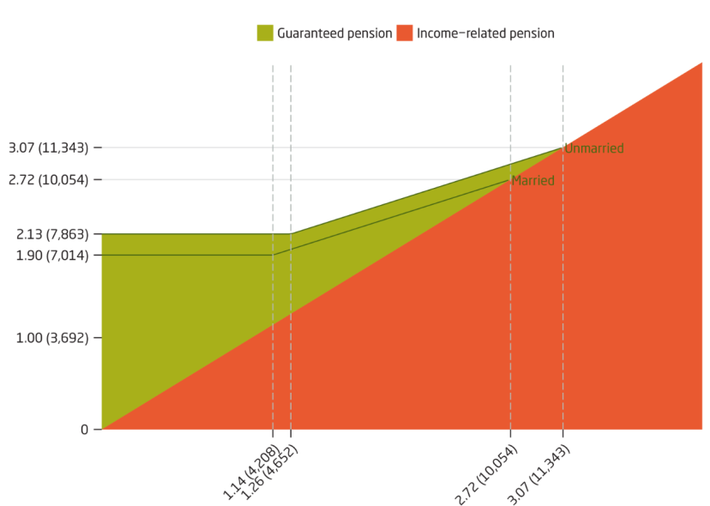
（三）收入型养老金
收入型养老金是收入相关养老金中最大的一部分，是一种名义账户养老金计划（Notional Defined Contribution ，NDC）。在收入基数18.5%的缴费中，16个百分点将被存入缓冲基金。收入型养老金给付的月度养老金来源于缓冲基金。
获得的养老金补助记录在个人账户上，与账户积累制的方法一致，不同在于缴纳的费用直接用于支付现在的养老金。
每年（12月）养老金补助会被计入个人名义账户，在新养老金补助加入前，前一年的数值需要乘以继承收益系数（inheritance gains factor）。如果参保者在积累阶段死亡，其所积累的名义资金则分配给同一年龄群组的参保者。对于60岁以下，实际累积的资本被重新分；从60岁及以上，是基于瑞典总人口的预期寿命，采用的是用于计算年金除数（annuity divisor）的相同数据。
每年年底，资本总额是与收入指数的变化挂钩的（平衡期的余额指数）。为支付管理费用，帐户余额中有一项管理费用系数（administrative-cost factor）可以加以运用。对养老金领取者而言，不扣除管理费用。这些内容每年都会放在橙色信封中，发给每个参保者。
退休时，累计名义资本通过年金除数转为月度养老金。年金除数是指特定年龄的预期剩余寿命，同时也考虑到1.6% 的预付利息。预付利息的运用提高了初始养老金数额，但指数调整减少了。在达到65岁的当年，该年龄群组的年金除数将确定下来。因此，寿命的延长会给体系带来压力。年金除数是根据最新的五年期数据计算的，无论性别。
指数化调整通常是指以收入指数衡量平均收入的增长。截至 2017年，t年的收入指数衡量t-2年和 t-1年之间的平均收入变化。如果资产少于负债，那么指数化就会减少，养老金和账户余额则由余额指数进行指数化调整。指数化调整用于养老金，是指数化扣除1.6% 预付利息。
资产除以负债为平衡率（balance ratio），如果这个数值低于统一比率（unity）会导致指数化结果变少。小于统一比率的平衡率会触发自动平衡机制（automatic balancing mechanism），启动平衡期直到平衡指数达到收入指数的水平。在此期间，如果指数化系数大于收入指数（income index），平衡率则大于1，反之则小于1。2017年（2016年根据截止到2015年的数据进行的计算）采用了阻尼平衡率将影响降低到三分之一。
负债方面分为经济活跃者和养老金领取者。对于经济活跃者，负债是指其年底帐户余额的总和。养老金领取者的负债被计为目前养老金的终生价值，计算方式是12鱼粉的养老金支出乘以同年龄群体的经济年金除数（economic annuity divisor）和系数12（月数）。在这一年中（未知）预计赚取的养老金积分也加入到负债中。
资产分为累积型资产（缓冲资金）和缴费型资产。缓冲资金的价值是根据五项AP基金的市值进行确定。缴费型资产的计算方式是缴费收入乘以周转期（turnover duration）。缴费收入是指当年养老金缴费总额支付到现收现付体系中的收入。周转期反映了从养老金积分赚取到养老金提取时间的预期期限。
（四）额外投保养老金
额外投保养老金的分配是养老金基数18.5% 的2.5个百分点。这部分额度是用于投资到产生收益的资产中，直到最终税收结算，每个人的额度都已知。
额外投保养老金记录第一笔养老金是在1995年，但在2000年秋季才投资基金。此次投资传达的重要信息是，这种做法非常积极。因此，大约三分之二的养老金做出了类似的积极选择，约450个资金可以选择。
额外投保养老金是资金累积式的保费储蓄计划。每个人都有自己的个人储蓄账户，每年（12月份）新的养老金额度会存入该账户。个人可以同时选择多达五个基金进行资本投资。替换变化对个人来说是免费的，并且可在任何时候进行。还有一个默认的国有基金（AP7 Såfa）可以使用。养老金机构作为基金股的拥有者，是基金的单一客户。
资本每年乘以继承收益因子（如收入型养老金）。继承收益因子主要用于将死亡参保者的资金分配给其他参保者，计算方式与收入养老金所采用的不同，但属于同一概念。所有账户都会扣除管理费用。这部分费用是按比例计算的，2015年的平均费用为 0.07%，最高限额为120克朗。
个人还要间接向基金管理部门支付费用；这笔费用是从基金中获取，因此会降低基金的回报率。养老金机构设有费用上限，资本基金为 0.89%，0.62%为混合和代际基金，0.42%为债券基金。如果基金费用大于上限（这并不少见），基金管理将不得不偿还养老金机构，后者又在下一年将资本分配给基金储户。截至 2016年，平均资本加权管理费为 0.72%，净额0.23%。
退休时, 累计资本除以年金除数（annuity divisor）, 除数的计算方式与收入养老金不同，每年针对所有年龄组要重新计算。养老金可以作为传统的保险，带有盈利性年金或基金保险被提取。除了传统保险中的担保部分，可额外投保养老金制度没有担保费用。个人承担寿命及资本回报率方面的全部风险。
（五）过渡期原则
采用新的制度也给补充养老金制度（ATP）带来了变化。养老金指数化对补充养老金制度和收入养老金来说是一样的。调整指数化（adjustment indexation）是用于收入型养老金的年金除数预付利息所导致的，然而这并不会影响补充养老金制度。
补充养老金制度中，获取养老金积分的上限与获取新制度的养老金补助的上限是一样的。每年养老金积分上限曾是6.5，但随着最高收入限额的指数化，这个数字也没有固定下来。
养老金额度可追溯到1960年，并适用于育儿年份。对强制性国家服务和受教育期间的养老金额度可追溯计算到1995年。这些转化在2000年左右完成[4]。
还应对收入指数进行追溯计算, 以便编制可计算养老金收入的指数。
随着养老金从国家预算中剥离出来，提前退休的费用仍然通过中央预算提供资金。因此，进行了从AP基金财务到中央政府预算的转账。
对于过渡几代，有一条特别保障规则也适用，确保他们获得的养老金不会低于1994年补充养老金制度中获取的数额。过渡代是指1938-1945年的年龄群体。1938年出生的群体，按4/20为原则享受新制度，年龄组每年轻一岁增加1/20，最终1953年出生的年龄组享受按19/20为原则享受新制度，1/20享受补充养老金制度中。

七、具体细节
在自主运行的制度中，原则上，制度会根据数据与公式为基础的规则实现自我调节，细节非常重要（并且有趣）。如下所列是一些可能感兴趣的细节。
缴费和收益的指数化调整显然就是这样一个例子，原则确定后指数化调整就自然运行。为计算2017年指数，收入指数的计算方式发生了变化。就前一个指数的表现，特别是波动性方面进行了深入的研究，发现公式简化能改善这方面的表现 [5] (DS2015:6)。
在额外投保养老金中，决算（资产交易和估价）是每日进行的，而收入型养老金体系则是每月或每年进行决算。指数化调整在收入型养老金系统中也是每年运行的。指数化的日期在某些方面是不确定的，但基本上会在年底进行。因此，负债的估值会不一样，无论是在指数化之前还是之后进行的都会在年底进行估算的。实际上，对于经济活跃群体而言，负债的估算应该是在指数化调整之后，包括2014年变为指数化之前进行估算。这一变化还导致在经济活动群体和退休群体在负债指数化调整方面是相互联系的。
1瑞典克朗兑换1单位养老金积分的兑换率最初是一比一的，除了平衡期。在平衡期，1瑞典克朗无法得到1单位养老金积分，因为马上会进行“加速”指数化调整（考虑到平衡指数将达到收入指数）。这从一开始就为大家所知，但直到2015年才予以实施[6] (SFS 2014:1548)。
如何对缓冲基金进行估值？最初市场价值根据12月31日的情况，之后变为过去三年的平均值，主要目的是减轻2010年平衡率计算带来的平衡作用[7] (提议 2008/09:219)。这还变成了此前关于2017年平衡率的定义[5] (DS2015:6)。
预期寿命可以通过多种方式进行衡量，在国家公共养老金制度中，年金除数方面有三种措施。收入型养老金和额外投保养老金采取了不同的公式，用于确定收益的年金除数的基础数据也不相同。还有一个经济年金除数用于确定收入型养老金系统中的负债。缴费型资产也会受预期寿命变化的影响。在额外投保养老金中，基础数据是基于预测数据，而收入型养老金采用的是历史数据。

八、公开讨论
额外投保养老金的存在和形式多年来一直是争论的话题。共同的话题和批评认为，大量的基金 (目前超过800)，普通人低水平的活动和利益，一些公司利用强制性储蓄系统。额外投保养老金的波动性更大，但总的来说（到目前为止）投资资本回报率较高；图2展示了投资资本的平均回报率，与资本投资到收入/平衡指数的对比的情况。
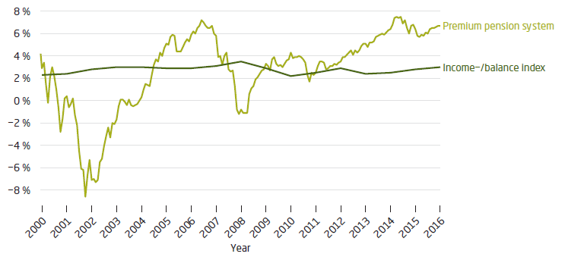
图2：2000–2016年所有额外投保养老金储户在不同时间点的平均资本加权回报率。曲线上的每个点展示的是年平均的内部回报率 (1995年以后)，直到有关时间。来源: 橙皮书报告2016。

多年来, 一些公司专门从事额外投保养老金电话销售，经常收取高额费用。目前, 在猎鹰基金（Falcon Funds）案例中，甚至涉及刑事调查以及高达10亿克朗的资金流失。多年来，有几个关于额外投保养老金的报告，最近的报告是发布于2016年的瑞典政府官方报告[8] (WOU2016:61)。报告没有涵盖最近的问题，例如猎鹰资金的案例，因此这个方面还有更多工作有待开展 [9]。
最近 (2017年3月1日) 瑞典首相Stefan Löfven表示，公共养老金制度中，不该存在被欺骗的风险 [10]。他建议额外投保养老金制度需要改变。通常这些话不常见，并且讨论也只是保留在养老金小组内部。
自动平衡机制（通常所说的“刹车机制”）一直是一个被争论的话题，通常被领取养老金的利益团体所反对。在2013年，五个主要的养老金领取利益集团公布了一份报告, 建议如何在维持金融稳定的同时废除这一机制 [11]。要达成这一目标，主要的建议就是取消额外投保养老金，并且全部缴纳的费用纳入收入型养老金。然而，也有支持这一机制的人，Robert Holzmann在发言中说道：“所有的储备基金都能缓和各个年龄群体和代际的影响，没有必要消除设计良好的通过名义利率和指数化机制起作用的平衡机制。” [12]
在Nicholas Barr的《瑞典养老金制度》这份全面的报告中，从2013年开始，养老金制度的很多有趣的方面都被涵盖了。这位作者对养老金制度的看法总体很积极，但认为也有提升的可能性，作者还提出了可供讨论的话题。报告指出，金融稳定优先于现行制度中的收益充足，这可能是改革时的一个自然选择, 但今天它可能不是的最佳解决办法。
保留只领取部分养老金的选择这一点值得赞扬。考虑到可持续性，将收益与寿命（年金除数）挂钩是必要的，但作者提到了充足性的问题。国际上的经验是，许多人尽快退休，不论这是否符合他们本身的长远利益，因此，必须考虑尽早提高领取退休金的年龄。这项工作目前正在进行中, 可能会采用目标年龄，这与预期寿命的变化有关，并将逐步提高领取养老金的最低年龄（目前是61岁）、保障养老金的最低年龄 (当前 65岁) 和就业保护的年龄 (当前 67岁) [14]。在图3中, 第一次获得全额国家养老金的个人的比例在各个年龄和群组中体现出来。如图所示，65岁仍占主导地位，但年龄范围增加了。
图3：在61–75岁时获得国家养老金的比例。截至 2016年12月, 新退休人员的比例与可能退休的人数有关。截至12月31日，年龄是指养老金领取者开始领取收入型养老金/保障养老金的年龄。预测最高年龄组, 以斜体表示。来源：橙皮书报告2016。

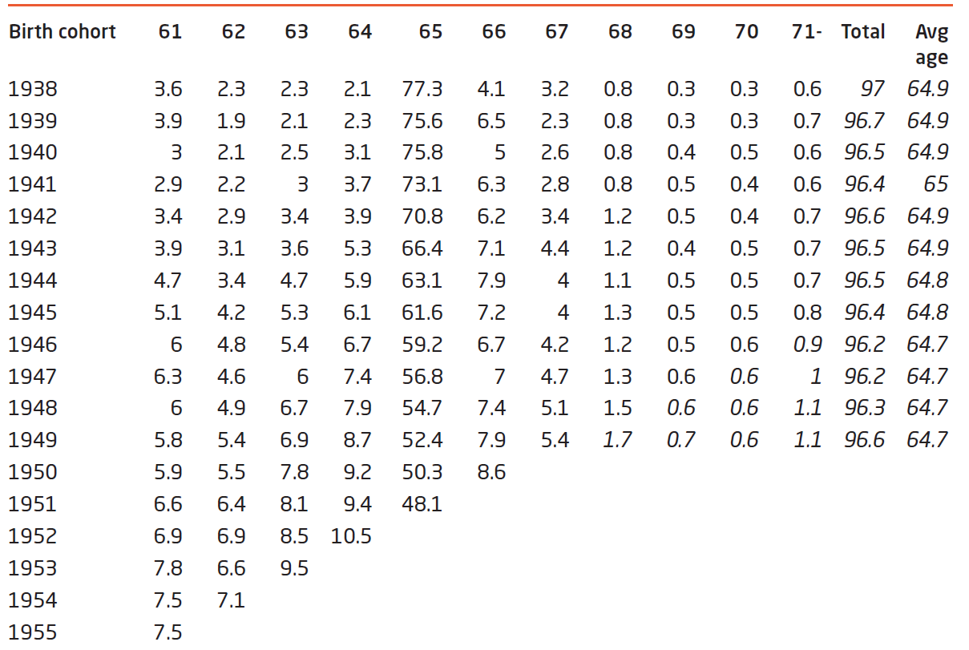

平衡机制可能过于尖锐, 平衡期可能有利于经济活跃群体。这些领域可通过采用阻尼平衡率来密闭，并减少平衡期内所赚取的养老金积分，如本节详细说明。
Barr指出, 指数化是一个争论的话题,认为退休人员面临年度工资岁经济变化而变化，而预付的利息为1.6% 。价格和工资指数化的混合情况作为一种新的可能替代办法被提出。在图4中，价格指数化与收入和平衡指数以及调整指数一起展示出来，分别是经济活跃群体和养老金领取群体。
图4。年度指数化调整。垂直线之间的点是中间值。上垂直线的起点为第75个百分点；结束点是最大值。下垂直线的起始点为第25个百分点；结束点是最小值。来源：橙皮书报告2016。
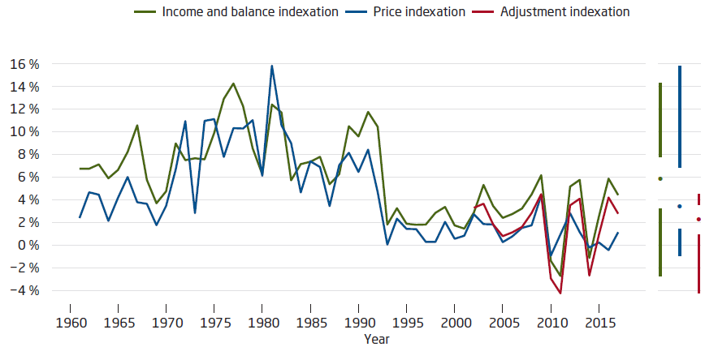

九、评价总结
自从改革以来, 已经有相当一段时间过去了, 但这项制度的基本设计仍然存在。尽管养老金的税收水平发生了变化, 可被看作是政治干预 (一个负数的指数可以通过较低的税率来补偿)，但一个自我调节体系的想法在很大程度上是正确的。
收入型养老金体系的负指数化调整将减少负债, 从而加强自治系统的运行, 但是中央政府的预算将承担部分负担，因为保障养老金会控制低养老金人数的减少。
从2017年最近的报告[15]看来，过渡代际在两个体系的收益都被分析了。补充养老金体系的收益更高，尤其对女性。预期寿命的变化是一个主要原因，因为它不影响旧制度的收益。当使用改革时的预期寿命（1930年龄组），这两种体系对男性而言大致相同, 而旧制度对女性仍然更有利。预期寿命的增加并不在意料之外。
短期财务预测可以在瑞典养老金机构的网页上找到，目前有到 2021的预测。预计平衡率会率高于1，但新的平衡期的风险依然存在 [16]。长期来看，瑞典养老金制度年度报告第7章 [1] 中公布了人口发展、收入变化、收益率或回报率及其对系统财务稳定的影响的长期情况。
自从改革以来, 养老金制度发生了变化, 也许评估和修改将是一个持续的过程。很难预见未来可能出现的问题。

十、参考文献
[1] Pensionsmyndigheten. Orange Report - Annual Report of the Swedish Pension System 2015
[2] Regeringen. proposition 1993/94:250 Reformering av det allmänna pensionssystemet; 1994
[3] Könberg. Först i världen med nytt pensionssystem Hur gick det till?. Frisinnad Tidsskrift
[4] Socialdepartementet. The Swedish Pension Agreement and Pension Reform: Translation of Ds 2009:53; 2010
[5] Socialdepartementet. DS 2015:6 En jämnare och mer aktuell utveckling av inkomstpensionerna; 2015
[6] Socialdepartementet. SFS 2014:1548; 2014
[7] Socialdepartementet. Prop.2008/09:219 Utjämnat värde för buffertfonden vid beräkning av balanstalet; 2009
[8] Thomsson, Billberg. SOU 2016:61 Fokus premiepension; 2016
[9] Pensionsmyndigheten. Remissvar på betänkandet Fokus premiepension (SOU 2016:61); 2017
[10] Svenska Dagbladet. Efter skandalerna: S redo överge premiepensionen. https://www.svd.se/s-redo-overge-premiepensionen; 2017
[11] Sibbmark et al. En modell för finansiering av pensionssystemet utan automatisk balansering; 2013
[12] Holzmann. Toward a Pan-European Pension Reform Approach: The promises and perspectives of unfunded individual account systems; 2007
[13] Barr. The pension system in Sweden. Report to the Expert Group on Public Economics; 2013
[14] Socialdepartementet. Ekonomiska effekter av ett längre arbetsliv Långsiktiga ekonomiska effekter av Pensionsåldersutredningens förslag; 2014
[15] Granbom, Pensionsmyndigheten. Jämförelse i utfall av inkomstgrundad allmän pension i det nya och gamla pensionssystemet för födda 1938-1945; 2017
[16] Pensionsmyndigheten. Anslagsbelastning och prognos för anslag inom Pensionsmyndighetens ansvarsområde budgetåren 2016–2021; 2017

